# 一 使用版本

Spring cloud : 最新的H版

Spring-boot: 使用2.2.X版本

# 二 组件

|  |  |  |  |  |
| --- | --- | --- | --- | --- |
| 项目 |  |  |  |  |
| 服务注册中心 | Eureka(停更) | Zookeeper | Consul | Nacos(recommend) |
| 服务调用 | Ribbon（停更，但比较优秀还大量在用） | LoadBalancer（后面会用这个替换Ribbon） |  |  |
| 服务调用2 | Feign（停更） | OpenFeign（社区维护，推荐） |  |  |
| 服务降级 | Hystrix（停更，但国内还在使用，理念值得学习，老外不在用） | Resilience4j（老外搞的，国内用的少，国内推荐用下一个） | Sentinel （Spring cloud alibaba） |  |
| 服务网关 | Zuul（停更） | Zuul2(这个家伙估计出不来了 。。) | Gateway（来自spring cloud ，值得推荐） |  |
| 服务配置 | Config（停更，也可以用） | Nacos（推荐，后者居上） |  |  |
| 服务总线 | Bus（停更） | Nacos（推荐，后者居上） |  |  |
|  |  |  |  |  |

# 三 服务注册

1. Eureka :

采用CS架构，server和client

默认开启自我保护模式，开启后如果出现由于网络等原因心跳无法检测到，不会马上踢掉服务，是一种高可用的实现方式。

2. Zookeeper

1.zookeeper包括两种节点：临时节点 持久节点

那么我们注册的是那种节点？ 答案是：临时节点

服务关闭后，不会马上踢掉服务，等一段时间会清除服务节点，重新注册到Zookeeper后生成新的节点。

3.Consul

使用go语言开发；有控制界面；来自

比较三个注册中心：

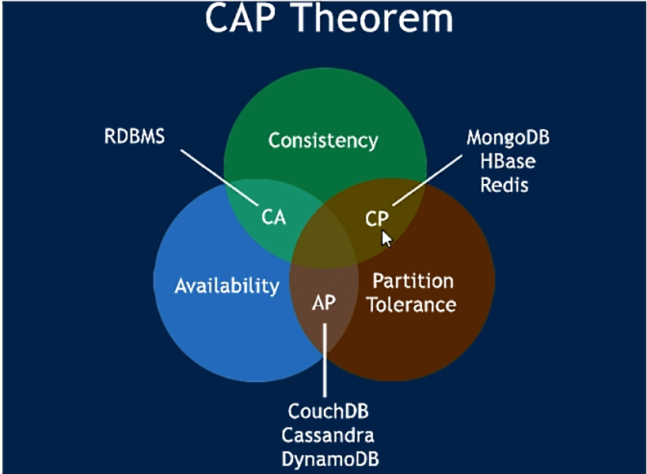

C：Consistency（强一致性）

A：Availability（可用性）

P：Partition Tolerance （分区容错性）

CAP理论关注粒度是数据，而不是整体系统设计的策略

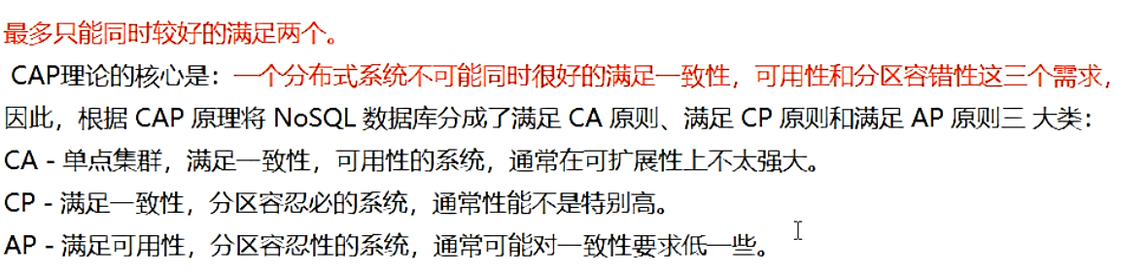

AP:



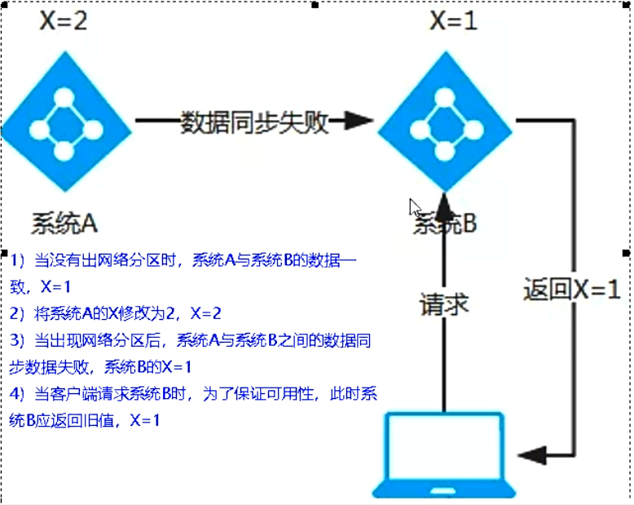

CP:



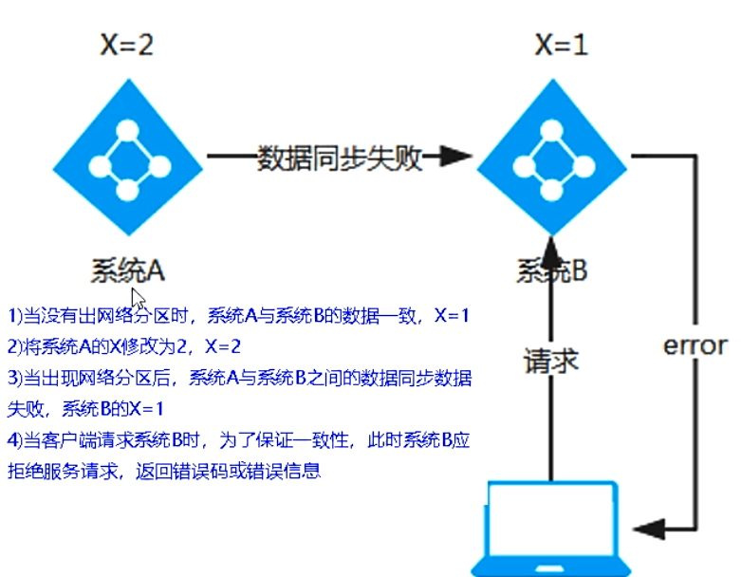

总结：

Eureka：(AP)主要保证A ，高可用。比如它的自我保护机制，保证高可用，好死不如赖活着的思想；偶尔宕机掉线了，一时半会收不到Eureka不会马上删除掉；

Consul：(CP)主要保证C，数据一致性

Zookeeper：(CP)主要保证C，数据一致性（同Consul），就比如Zookeeper创建的是临时节点而不是永久节点，心跳检测失败后马上剔除。

# 四. 服务调用Ribbon

1.Ribbon

1.负载均衡（LB）

包括集中式LB：将用户请求平摊到多台服务器上，常见有Nginx、LVS、F5等

进程内LB（inter-process）：将LB逻辑集成到消费方，消费方从服务注册中心获知哪些地址可用，然后自己再从中选中一个合适的服务器。

Ribbon就属于进程内LB，它只有一个类库，集成于消费方进程，消费方通过它获取到服务提供方的地址。

架构：

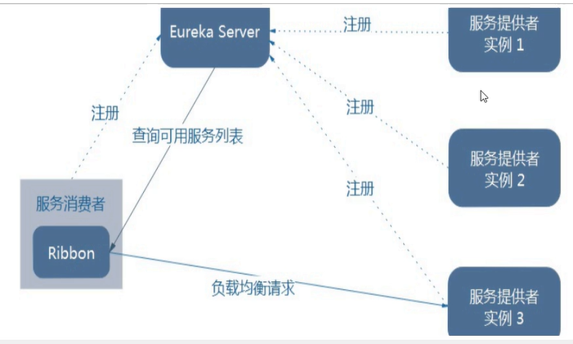

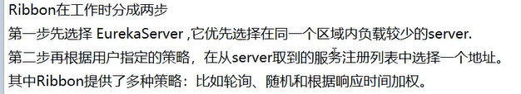

一句话：客户端负载均衡 + RestTemplate调用

2.Ribbon关键组件：Irule接口——根据特定算法从服务列表中选取一个要访问的服务；

负载均衡的方式有几种？

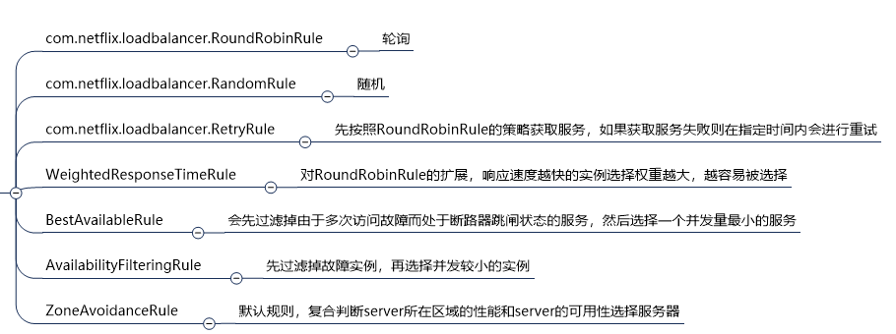

轮询是默认的，可以自己更改路由算法，如何改？

1. 配置细节

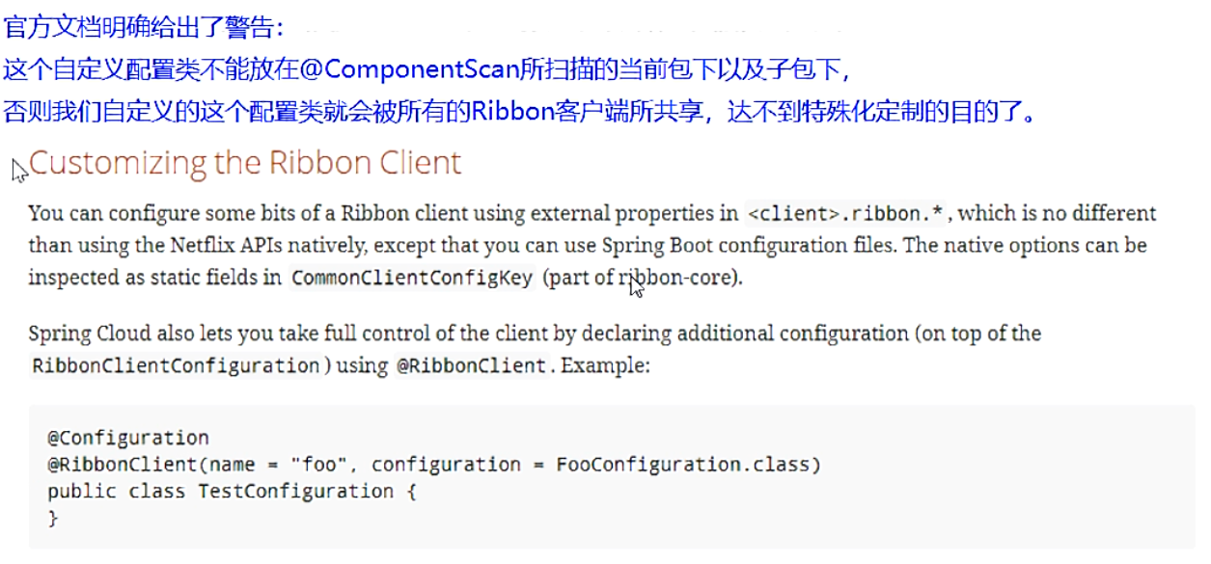

1. @Configuration  
   *public class* MySelfRule {  
     
    @Bean  
    *public IRule* myRule(){  
    *return new* RandomRule();*//定义为随机* }  
   }
2. 主启动类增加注解：

@EnableEurekaClient  
@SpringBootApplication  
@RibbonClient(name = "CLOUD-PAYMENT-SERVICE",configuration = MySelfRule.*class*)  
*public class* OrderMain80 {  
 *public static void* main(String[] args) {  
 SpringApplication.*run*(OrderMain80.*class*,args);  
 }  
  
}

3．Ribbon负载均衡算法

1.原理

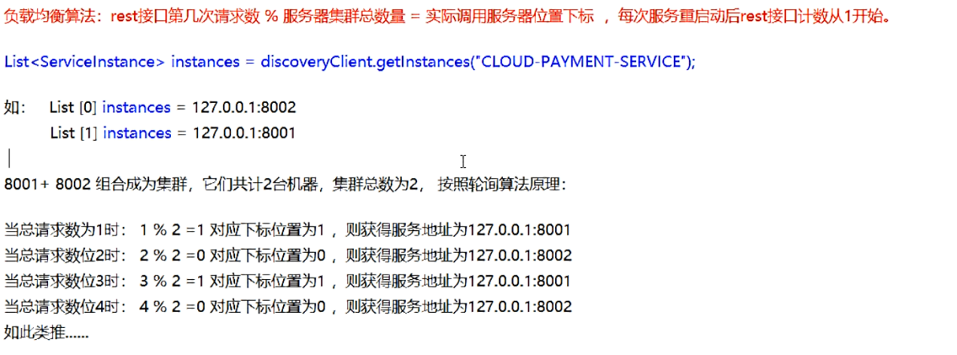

2.查看源码：RoundRobinRule轮询

就是采用取模的方式（自旋锁？）获取服务列表的下标，再返回一个服务。

4.手写一个负载均衡算法

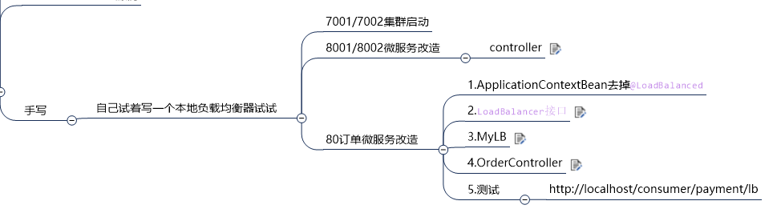

代码参见：cloud-consumer-order80

# 五．服务调用OpenFeign

1.OpenFeign 是什么？

Feign是一个声明式WebService客户端；使用Feign能让编写Web Service客户端更简单；

使用方法：定义一个接口 然后在接口上添加一个注解；

Feign 包括了Ribbon，所以就是对Ribbon的封装，不用去写resttimeplate请求提供方，而是直接面向接口编程；

2.OpenFeign能干什么？

Feign旨在使编写Java http客户端变得更容易；

ribbon+RestTemplate能解决远程方法调用，但是这种方式不够优雅，不够工业化，而Feign封装了ribbon+Resttemplate的实现细节，直接声明一个接口，实现了真正的面向接口编程，代码优雅且易使用；

3.feign和openfeign区别：

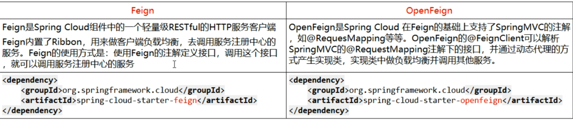

4.如何使用：

1. 微服务调用接口+@FeignClient

2. 主启动类：@EnableFeignClients

3. 详细参见：cloud-cosumerfeign-order80

5.penFeign超时控制

什么时候需要配置超时设置？

当客服端调用一个耗时长的服务时，或者调用远程服务包连接超时需要配置；（feign默认只等待一秒）

因为feign内置了ribbon，所以超时控制可以直接设置ribbon的超时配置：

ribbon:  
 ReadTimeout: 5000  
 ConnectTimeout: 5000

或者直接配置feign也可以，官方文档找到的：

#feign:  
# client:  
# config:  
# default:  
# connectTimeout: 5000  
# readTimeout: 5000

6. OpenFeign日志打印功能：

Feign提供了日志打印功能，我们可调整日志级别，从而了解Feign中http请求的细节，说白了就是对Feign接口的调用情况进行监控和输出；

如何使用：

1. 日志级别：

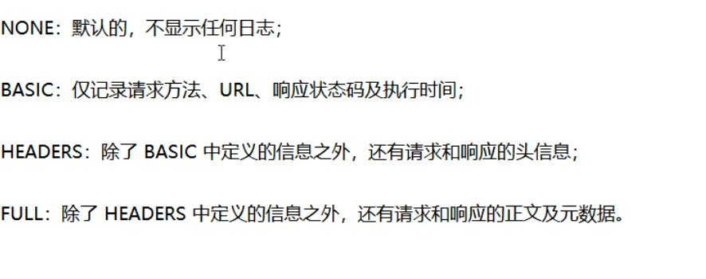

1. 配置日志bean

@Configuration  
*public class* FeignConfig {  
  
 @Bean  
 Logger.Level feignLoggerLevel(){  
 *return* Logger.Level.*FULL*;  
 }  
}

1. YML文件里需要开启日志的Feign客户端

logging:  
 level:  
 com.atguigu.springcloud.service.PaymentFeignService: debug

# 六．Hystrix断路器

1. 概述

1. 分布式系统面临的问题

多个微服务进行调用，如果服务一切正常那么调用没有问题；如果调用链路中其中一个服务超时或者报错，会影响到调用方正常访问，且占用的资源会越来越多，最终导致雪崩效应；

2. Hystrix（豪猪）是什么？

处理分布式系统中延迟和容错的开源库；

3. 能干吗？

服务降级、服务熔断、接近实时的监控

4.Hystrix停更进维

2. Hystrix重要概念

1.服务降级：返回一个友好的提示或者其他备选处理方式，fallback

1.1.哪些情况会触发降级：运行时异常、超时、熔断触发降级、线程池/信号量打满也会触发

2.服务熔断：类比保险丝达到最大服务访问后，直接拒绝访问，拉闸限电，然后调用服务降级的方法并返回友好提示；

流程：服务的降级->进而熔断->恢复调用链路

3.服务限流：秒杀系统，为了防止一窝蜂的请求接口，让大家排队，一秒钟N个，有序进行；

3.案例学习：

场景重现：

假如我们调用第三方的一个方法，这个方法平时正常返回会在0.25秒左右，但在并发量大的情况下会出现超时的情况，接口直接返回500错误（read socket exception），这种情况我们需要优化程序，不能让第三方接口拖垮我们的服务；

如何解决？

请求方增加超时限制，比如超过1.5秒就不再等待，且要准备一个备选的方案，如返回友好提示等。-----**服务降级**

4.服务降级：

1.简单起见，如果只针对某个类的某个方法，可以直接使用@HystrixCommand

2.这个注解有个问题：真能给某个方法指定降级方法，不能针对整个类进行降级，所以对整个类降级选用：@DefaultProperties(defaultFallback = "")

3.上面这个方法还有个问题：降级方法和业务代码耦合，尝试使用@FeignClient(value = "CLOUD-PROVIDER-HYSTRIX-PAYMENT",fallback = PaymentFallbackService.*class*)

5.服务熔断

1.断路器：就是家里的保险丝

2.熔断是什么：

当服务在指定时间内出现故障，导致无法提供正常服务，就会停止调用，并执行降级方法的逻辑；

3.了解下大神论文：https://martinfowler.com/bliki/CircuitBreaker.html

4.怎么做？

@HystrixCommand(fallbackMethod = "paymentCircuitBreaker_fallback",commandProperties = {  
 @HystrixProperty(name = "circuitBreaker.enabled",value = "true"), //是否开启断路器  
 @HystrixProperty(name = "circuitBreaker.requestVolumeThreshold",value = "10"), //请求次数  
 @HystrixProperty(name = "circuitBreaker.sleepWindowInMilliseconds",value = "10000"), //时间范围  
 @HystrixProperty(name = "circuitBreaker.errorThresholdPercentage",value = "60"), //失败率达到多少后跳闸

5.工作原理：

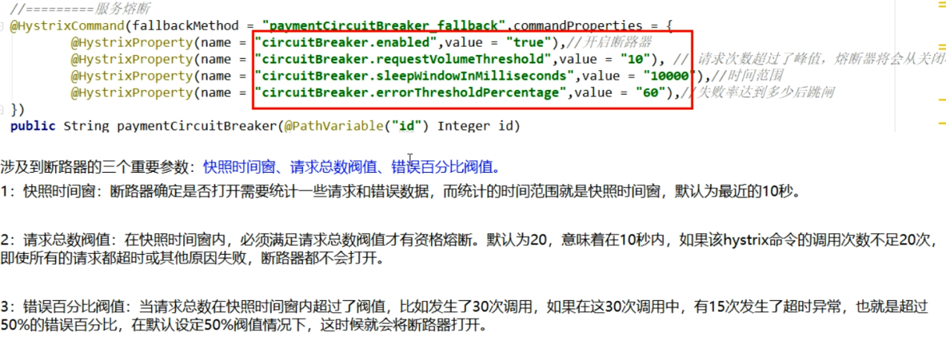

6.断路器开启或者关闭的条件

  当满足一定阀值的时候（默认10秒内超过20个请求次数）

  当失败率达到一定的时候（默认10秒内超过50%请求失败）

  到达以上阀值，断路器将会开启

  当开启的时候，所有请求都不会进行转发

  一段时间之后（默认是5秒），这个时候断路器是半开状态，会让其中一个请求进行转发。如果成功，断路器会关闭，若失败，继续开启。重复4和5

7.看官网，看下生产中怎么使用；

8.Hystrix dashboard 服务监控平台

1.新建Module

2.引入spring-cloud-starter-netflix-hystrix-dashboard jar包

3.main方法

4.启动项目

5.注意坑：被监控的Module的主启动类需要加入：

@Bean  
public ServletRegistrationBean getServlet(){  
 HystrixMetricsStreamServlet streamServlet = new HystrixMetricsStreamServlet();  
 ServletRegistrationBean registrationBean = new ServletRegistrationBean(streamServlet);  
 registrationBean.setLoadOnStartup(1);  
 registrationBean.addUrlMappings("/hystrix.stream");  
 registrationBean.setName("HystrixMetricsStreamServlet");  
 return registrationBean;  
}

6.填写监控地址：http://localhost:8001/hystrix.stream

7.本教程演示的是监控8001项目的方法

# 七．网关

服务网关最常用的是：Zuul 和 spring cloud gateway，而后者更值得推荐。

1. 是什么？

网关（Gateway）又称网间连接器、协议转换器。网关在网络层以上实现网络互连，是最复杂的网络互连设备，仅用于两个高层协议不同的网络互连。网关既可以用于广域网互连，也可以用于局域网互连。

以上是计算机网络中的网关，而在软件中的含义是:提供统一的接口（大门），实现完整的统一的方法管理调用，及其限流、安全、监控等功能。

spring cloud gateway是什么？

scg是spring cloud的全新项目，基于 spring5.0 、project reactor技术（webflux）、spring boot2.0 基础上实现，scg旨在提供统一的路由方式且基于filter链的方式提供网关的基本功能；

一句话：Spring Cloud Gateway 使用的Webflux中的reactor-netty响应式编程组件，底层使用了Netty通讯框架

2.能干吗

反向代理、鉴权、流量控制、熔断、日志监控等功能呢

微服务中的网关在什么位置？

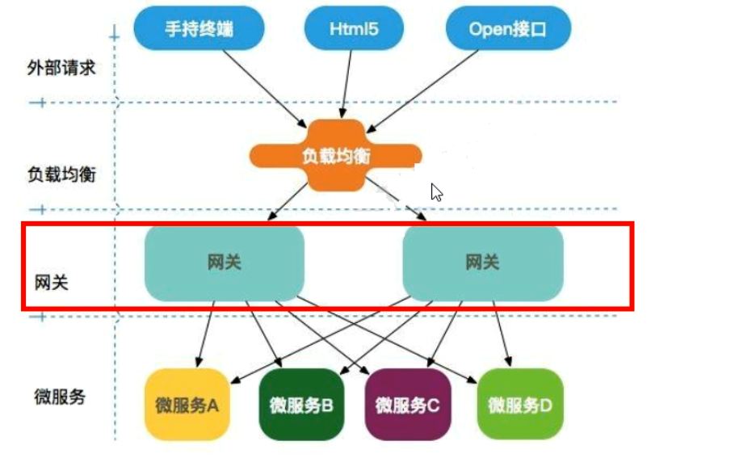

3.有了Zuul怎么还出来一个GateWay？

1.neflix不太靠谱，zuul2.0一直跳票,迟迟不发布

2.gateway有如下特性：

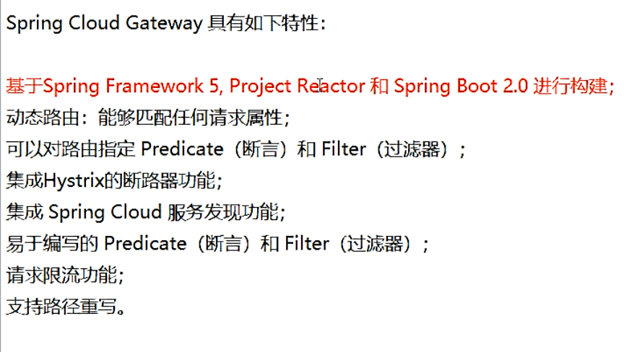

1. gateway和Zuul区别：

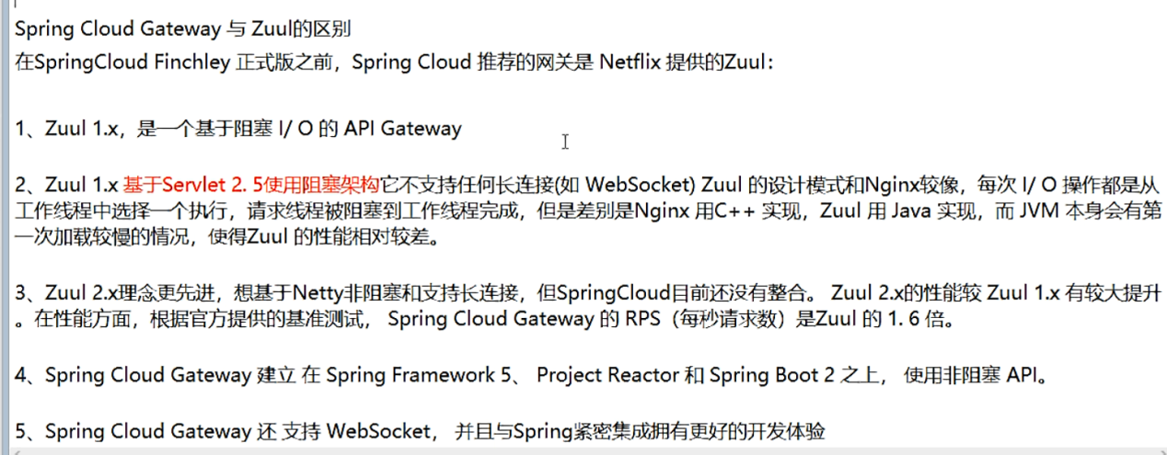

Zuul1的模型：

